**Редактирование и форматирование текста в Ms Word**

**Задание 1**. Введите текст «Алканы», не настраивая форматирование

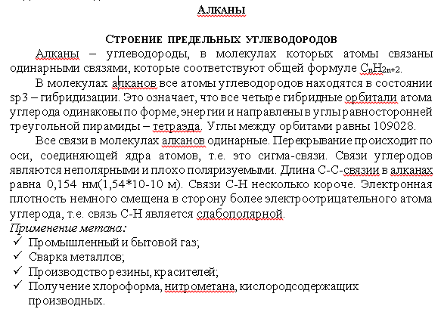

**Задание 2**. Отформатируйте текст по заданным параметрам:

1. Выделите первый абзац и отформатируйте его таким образом, чтобы он располагался по центру, шрифт: размер 20, жирным, синим, Arial. Первое слово (алканы) – шрифт: подчеркнутый, жирный.
2. Второй абзац – по ширине, шрифт: курсив, жирный, размер 16, Courier New.
3. Третий абзац – по правому краю, шрифт: 14.
4. Остальной текст – произвольное форматирование.

**Задание 3.** Поработайте со списком в тексте.

1. Заголовок списка сделайте жирным и курсивом.
2. Создайте маркированный список применения метана. Для этого выделите текст будущего списка и на ленте откройте вкладка Главная – группа Абзац – кнопка Маркеры.
3. Скопируйте список. Для копии списка задайте нумерованный список. Для этого на ленте откройте вкладка Главная – группа Абзац – кнопка Нумерация.

# **Задание 4.** Создание колонтитулов

* Создайте верхний колонтитул в правом углу. Для этого на вкладке Вставка – группа Колонтитулы – кнопка Верхний колонтитул. Введите текст Химия и разместите его по правому краю.
* Пронумеруйте страницы. Для этого на вкладке Вставка – группа Колонтитулы – кнопка Номер страницы.
* Выберите положение - внизу страницы, выравнивание – от центра.
* Перейдите на новую страницу вставив разделитель страниц. На вкладке Вставка – группа Страницы – кнопка Разрыв страницы.

**Задание 5.** Создание формул

На второй странице создайте приведенные формулы (Лента Вставка – щелкните по слову Уравнение – Откроется лента Работа с уравнениями – выберите нужную структуру и заполните шаблон) Буквы, цифры и математические знаки вводите с клавиатуры:





**6.Сохраните текст под именем Химия.doc**